Seznam alergenů
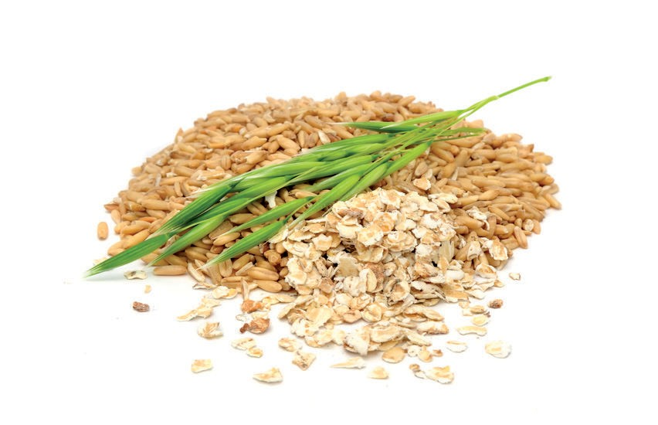
publikovaný ve směrnici 2000/89 ES od 13.12.2014 směrnicí 1169/2011 EU

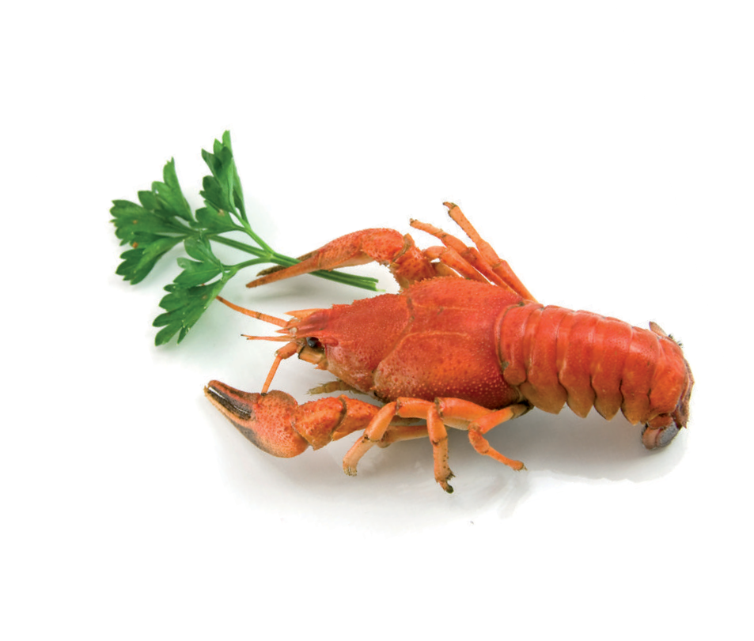
obiloviny obsahující lepek
pšenice, žito, ječmen, oves, špalda, kamut nebo jejich hybridní odrůdy a výrobky z nich

korýši
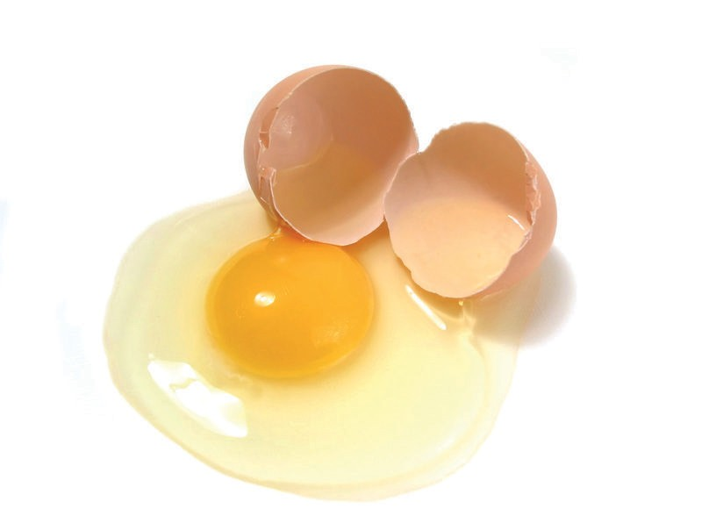
a výrobky z nich

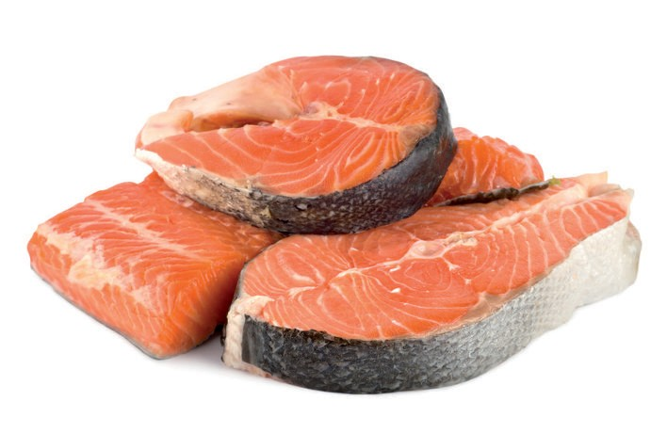
vejce
a výrobky z nich

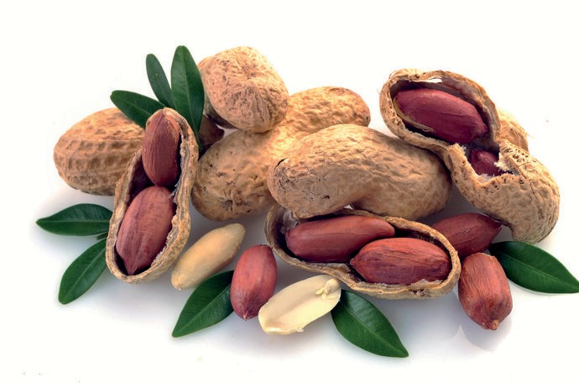
ryby
a výrobky z nich

podzemnice olejná (arašídy)
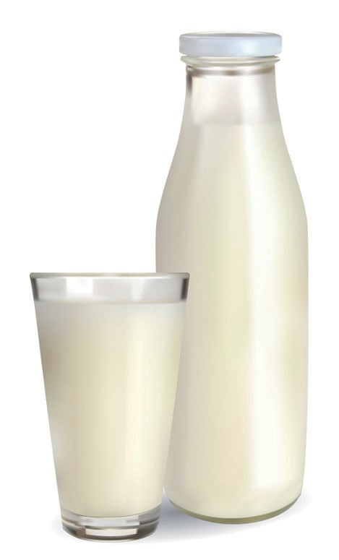
a výrobky z nich

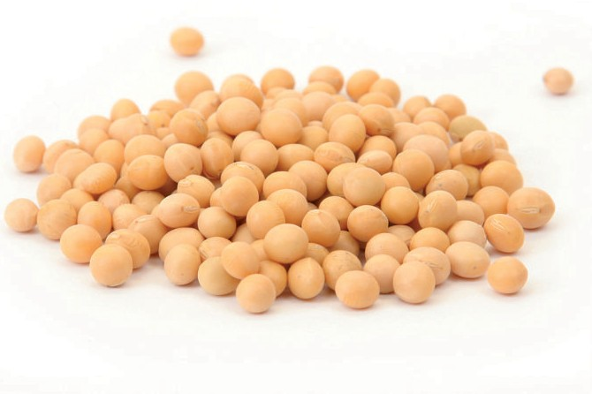
sójové boby (sója)
a výrobky z nich

mléko
a výrobky z něj
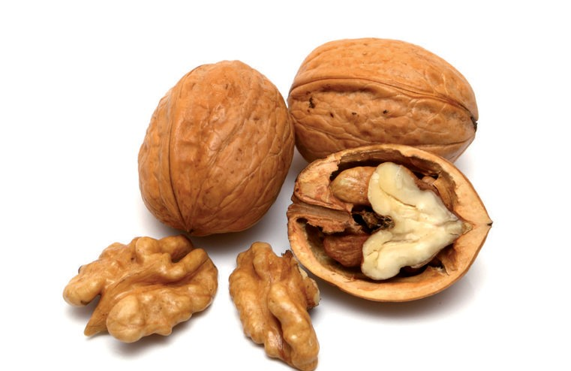

skořápkové plody
mandle, lískové ořechy, vlašské ořechy, kešu ořechy, pekanové ořechy, para ořechy, pistácie, makadamie a výrobky z nich
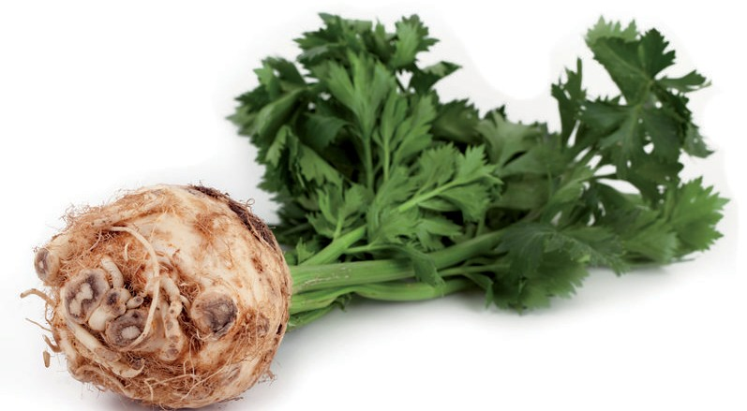

celer
a výrobky z něj

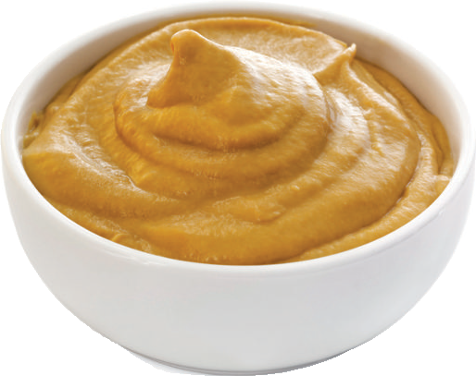
hořčice
a výrobky z ní

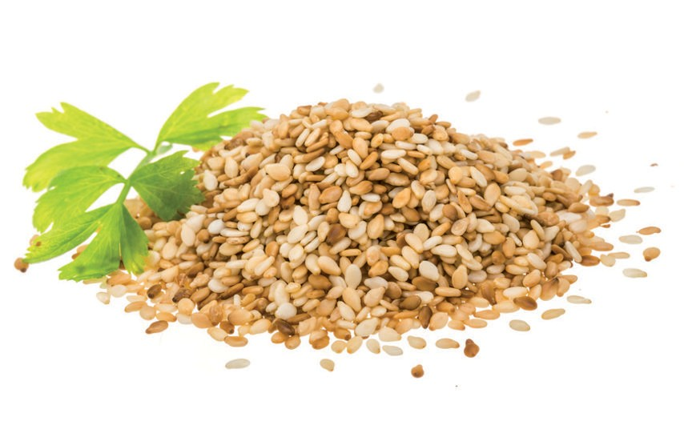
sezamová semena (sezam)
a výrobky z nich

oxid siřičitý a siřičitany
v koncentracích vyšších 10 mg, ml/kg, l, vyjádřeno So
2

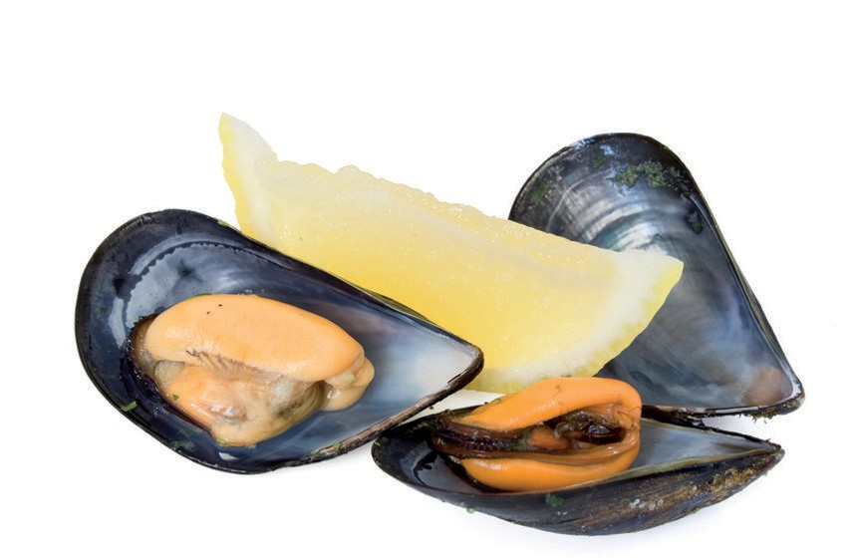
vlčí bob (lupina)
a výrobky z něj

měkkýši
a výrobky z nich

